**¿Qué aprendí?**

4° Básico Capítulo 12

1. Responde.

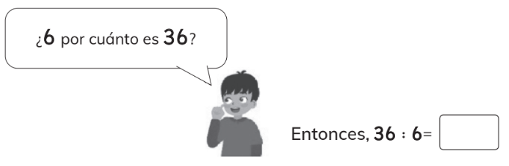

|  |  |
| --- | --- |
| Nivel | 4º Básico |
| Tomo | 2 |
| Capítulo | 12: División |
| OA | 6: Demostrar que comprenden la división con dividendos de dos dígitos y divisores de un dígito: usando estrategias para dividir, con o sin material concreto, utilizando la relación que existe entre la división y la multiplicación, estimando el cociente, aplicando la estrategia por descomposición del dividendo, aplicando el algoritmo de la división. |
| Contenido | División |
| Indicador de evaluación | Calculan divisiones de números naturales usando la relación que existe entre la división y la multiplicación. |
| Habilidad | Resolver problemas |
| Respuesta esperada | 36 : 6 = 6 |

**¿Qué aprendí?**

4° Básico Capítulo 12

1. Responde.

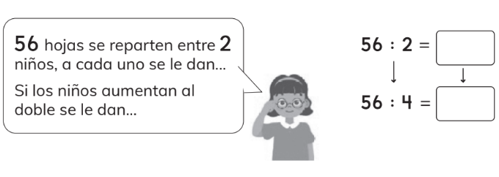

|  |  |
| --- | --- |
| Nivel | 4º Básico |
| Tomo | 2 |
| Capítulo | 12: División |
| OA | 6: Demostrar que comprenden la división con dividendos de dos dígitos y divisores de un dígito: usando estrategias para dividir, con o sin material concreto, utilizando la relación que existe entre la división y la multiplicación, estimando el cociente, aplicando la estrategia por descomposición del dividendo, aplicando el algoritmo de la división. |
| Contenido | División |
| Indicador de evaluación | Calculan divisiones de números naturales usando reglas de división. |
| Habilidad | Resolver problemas |
| Respuesta esperada | 56 : 2 = 28  56 : 4 = 14 |

**¿Qué aprendí?**

4° Básico Capítulo 12

1. Responde.

|  |  |
| --- | --- |
| Nivel | 4º Básico |
| Tomo | 2 |
| Capítulo | **12**: División |
| OA | **6**: Demostrar que comprenden la división con dividendos de dos dígitos y divisores de un dígito: usando estrategias para dividir, con o sin material concreto, utilizando la relación que existe entre la división y la multiplicación, estimando el cociente, aplicando la estrategia por descomposición del dividendo, aplicando el algoritmo de la división. |
| Contenido | División |
| Indicador de evaluación | Calculan divisiones de números naturales usando reglas de división. |
| Habilidad | Resolver problemas |
| Respuesta esperada |  |

**¿Qué aprendí?**

4° Básico Capítulo 12

1. Hay 84 stickers para repartir en partes iguales entre 4 personas.

¿Cuántos stickers recibirá cada persona?

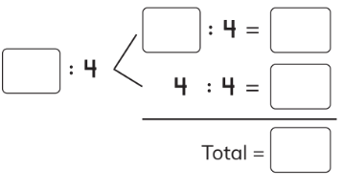

|  |  |
| --- | --- |
| Nivel | 4º Básico |
| Tomo | 2 |
| Capítulo | **12**: División |
| OA | **6**: Demostrar que comprenden la división con dividendos de dos dígitos y divisores de un dígito: usando estrategias para dividir, con o sin material concreto, utilizando la relación que existe entre la división y la multiplicación, estimando el cociente, aplicando la estrategia por descomposición del dividendo, aplicando el algoritmo de la división. |
| Contenido | División |
| Indicador de evaluación | Calculan divisiones de números naturales usando la descomposición aditiva del dividendo. |
| Habilidad | Resolver problemas |
| Respuesta esperada |  |

**¿Qué aprendí?**

4° Básico Capítulo 12

1. Calcula **96** : **6** usando alguna de las ideas

de los personajes del Texto.

|  |  |
| --- | --- |
| Nivel | 4º Básico |
| Tomo | 2 |
| Capítulo | **12**: División |
| OA | **6**: Demostrar que comprenden la división con dividendos de dos dígitos y divisores de un dígito: usando estrategias para dividir, con o sin material concreto, utilizando la relación que existe entre la división y la multiplicación, estimando el cociente, aplicando la estrategia por descomposición del dividendo, aplicando el algoritmo de la división. |
| Contenido | División |
| Indicador de evaluación | Calculan divisiones de números naturales usando estrategias diversas. |
| Habilidad | Resolver problemas |
| Respuesta esperada | Respuesta variada, por ejemplo:  96 : 6 = (60 + 36) : 6 =  60 : 6 + 36 : 6 = 10 + 6 = 16 |

**¿Qué aprendí?**

4° Básico Capítulo 12

1. La profesora Ana tiene una caja con 56 lápices de colores.

Si entrega 2 lápices a cada estudiante,

¿para cuántos estudiantes alcanza?

Expresión matemática:

Respuesta:

|  |  |
| --- | --- |
| Nivel | 4º Básico |
| Tomo | 2 |
| Capítulo | **12**: División |
| OA | **6**: Demostrar que comprenden la división con dividendos de dos dígitos y divisores de un dígito: usando estrategias para dividir, con o sin material concreto, utilizando la relación que existe entre la división y la multiplicación, estimando el cociente, aplicando la estrategia por descomposición del dividendo, aplicando el algoritmo de la división. |
| Contenido | División |
| Indicador de evaluación | Resuelven problemas que involucran divisiones de números naturales. |
| Habilidad | Resolver problemas |
| Respuesta esperada | Expresión matemática: 56 : 2  Respuesta: Alcanza para 28 estudiantes. |

**¿Qué aprendí?**

4° Básico Capítulo 12

1. Calcula.

**78** : **3** =

|  |  |
| --- | --- |
| Nivel | 4º Básico |
| Tomo | 2 |
| Capítulo | **12**: División |
| OA | **6**: Demostrar que comprenden la división con dividendos de dos dígitos y divisores de un dígito: usando estrategias para dividir, con o sin material concreto, utilizando la relación que existe entre la división y la multiplicación, estimando el cociente, aplicando la estrategia por descomposición del dividendo, aplicando el algoritmo de la división. |
| Contenido | División |
| Indicador de evaluación | Calculan divisiones de números naturales usando estrategias diversas. |
| Habilidad | Resolver problemas |
| Respuesta esperada | Respuesta variada, por ejemplo:  78 : 3 = (60 + 18) : 3 =  60 : 3 + 18 : 3 = 20 + 6 = 26 |

**¿Qué aprendí?**

4° Básico Capítulo 12

1. Carla llena botellas con jugo. Cada botella se llena con 2 L de jugo.

Si hay 58 L de jugo, ¿cuántas botellas llenará?

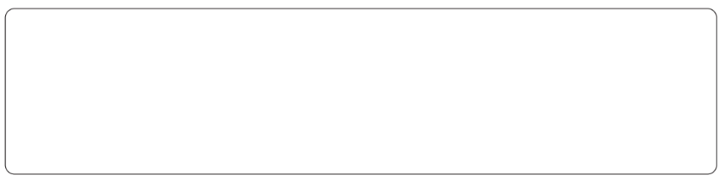

|  |  |
| --- | --- |
| Nivel | 4º Básico |
| Tomo | 2 |
| Capítulo | **12**: División |
| OA | **6**: Demostrar que comprenden la división con dividendos de dos dígitos y divisores de un dígito: usando estrategias para dividir, con o sin material concreto, utilizando la relación que existe entre la división y la multiplicación, estimando el cociente, aplicando la estrategia por descomposición del dividendo, aplicando el algoritmo de la división. |
| Contenido | División |
| Indicador de evaluación | Resuelven problemas que involucran divisiones de números naturales. |
| Habilidad | Resolver problemas |
| Respuesta esperada | Llenará 29 botellas. |

**¿Qué aprendí?**

4° Básico Capítulo 12

1. Calcula descomponiendo el dividendo.

a) 56 : 4 b) 72 : 6 c) 98 : 7

|  |  |
| --- | --- |
| Nivel | 4º Básico |
| Tomo | 2 |
| Capítulo | **12**: División |
| OA | **6**: Demostrar que comprenden la división con dividendos de dos dígitos y divisores de un dígito: usando estrategias para dividir, con o sin material concreto, utilizando la relación que existe entre la división y la multiplicación, estimando el cociente, aplicando la estrategia por descomposición del dividendo, aplicando el algoritmo de la división. |
| Contenido | División |
| Indicador de evaluación | Calculan divisiones de números naturales usando la descomposición aditiva del dividendo. |
| Habilidad | Resolver problemas |
| Respuesta esperada | Respuestas variadas, por ejemplo:   1. 56 : 4 = (40 + 16) : 4 = 10 + 4 = 14 2. 72 : 6 = (60 + 12) : 6 = 10 + 2 = 12 3. 98 : 7 = (70 + 28) : 7 = 10 + 4 = 14 |

**¿Qué aprendí?**

4° Básico Capítulo 12

1. El profesor Luis tiene 91 hojas de papel.

Si le entrega 7 hojas a cada estudiante,

¿para cuántos estudiantes alcanza?

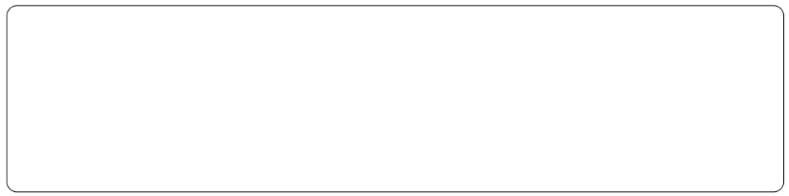

|  |  |
| --- | --- |
| Nivel | 4º Básico |
| Tomo | 2 |
| Capítulo | **12**: División |
| OA | **6**: Demostrar que comprenden la división con dividendos de dos dígitos y divisores de un dígito: usando estrategias para dividir, con o sin material concreto, utilizando la relación que existe entre la división y la multiplicación, estimando el cociente, aplicando la estrategia por descomposición del dividendo, aplicando el algoritmo de la división. |
| Contenido | División |
| Indicador de evaluación | Resuelven problemas que involucran divisiones de números naturales. |
| Habilidad | Resolver problemas |
| Respuesta esperada | Alcanza para 13 estudiantes. |

**¿Qué aprendí?**

4° Básico Capítulo 12

1. Calcula.
2. 50 : 5 =
3. 80 : 4 =
4. 60 : 2 =

|  |  |
| --- | --- |
| Nivel | 4º Básico |
| Tomo | 2 |
| Capítulo | **12**: División |
| OA | **6**: Demostrar que comprenden la división con dividendos de dos dígitos y divisores de un dígito: usando estrategias para dividir, con o sin material concreto, utilizando la relación que existe entre la división y la multiplicación, estimando el cociente, aplicando la estrategia por descomposición del dividendo, aplicando el algoritmo de la división. |
| Contenido | División |
| Indicador de evaluación | Calculan divisiones de números naturales usando estrategias diversas. |
| Habilidad | Resolver problemas |
| Respuesta esperada | a) 10  b) 20  c) 30 |

**¿Qué aprendí?**

4° Básico Capítulo 12

1. Queremos repartir 42 hojas de papel en partes iguales entre

3 personas.

1. ¿Cuál es la expresión matemática?
2. ¿Cuántas hojas recibirá cada persona?

|  |  |
| --- | --- |
| Nivel | 4º Básico |
| Tomo | 2 |
| Capítulo | **12**: División |
| OA | **6**: Demostrar que comprenden la división con dividendos de dos dígitos y divisores de un dígito: usando estrategias para dividir, con o sin material concreto, utilizando la relación que existe entre la división y la multiplicación, estimando el cociente, aplicando la estrategia por descomposición del dividendo, aplicando el algoritmo de la división. |
| Contenido | División |
| Indicador de evaluación | Resuelven problemas que involucran divisiones de números naturales. |
| Habilidad | Resolver problemas |
| Respuesta esperada | 1. 42 : 3 2. 14 hojas cada persona. |

**¿Qué aprendí?**

4° Básico Capítulo 12

1. Calcula 76 : 4 usando el algoritmo.

|  |  |
| --- | --- |
| Nivel | 4º Básico |
| Tomo | 2 |
| Capítulo | **12**: División |
| OA | **6**: Demostrar que comprenden la división con dividendos de dos dígitos y divisores de un dígito: usando estrategias para dividir, con o sin material concreto, utilizando la relación que existe entre la división y la multiplicación, estimando el cociente, aplicando la estrategia por descomposición del dividendo, aplicando el algoritmo de la división. |
| Contenido | División |
| Indicador de evaluación | Calculan divisiones de números naturales usando estrategias diversas. |
| Habilidad | Resolver problemas |
| Respuesta esperada |  |

**¿Qué aprendí?**

4° Básico Capítulo 12

1. Hay 87 L de agua que se deben repartir equitativamente entre

3 bidones. ¿Cuántos litros contendrá cada bidón?

Expresión matemática:

Respuesta:

|  |  |
| --- | --- |
| Nivel | 4º Básico |
| Tomo | 2 |
| Capítulo | **12**: División |
| OA | **6**: Demostrar que comprenden la división con dividendos de dos dígitos y divisores de un dígito: usando estrategias para dividir, con o sin material concreto, utilizando la relación que existe entre la división y la multiplicación, estimando el cociente, aplicando la estrategia por descomposición del dividendo, aplicando el algoritmo de la división. |
| Contenido | División |
| Indicador de evaluación | Resuelven problemas que involucran divisiones de números naturales. |
| Habilidad | Resolver problemas |
| Respuesta esperada | Expresión matemática: 87 : 3  Respuesta: Cada bidón contendrá 29 L. |

**¿Qué aprendí?**

4° Básico Capítulo 12

1. Rodrigo repartió 8 fichas a cada persona.

Si en total había 2 personas, ¿cuántas fichas repartió en total?

Marca la respuesta.

* 1. 4 fichas
  2. 6 fichas
  3. 10 fichas
  4. 16 fichas

|  |  |
| --- | --- |
| Nivel | 4º Básico |
| Tomo | 2 |
| Capítulo | **12**: División |
| OA | **6**: Demostrar que comprenden la división con dividendos de dos dígitos y divisores de un dígito: usando estrategias para dividir, con o sin material concreto, utilizando la relación que existe entre la división y la multiplicación, estimando el cociente, aplicando la estrategia por descomposición del dividendo, aplicando el algoritmo de la división. |
| Contenido | División |
| Indicador de evaluación | Resuelven problemas que involucran la relación que existe entre la división y la multiplicación. |
| Habilidad | Resolver problemas |
| Respuesta esperada | Alternativa d). |

**¿Qué aprendí?**

4° Básico Capítulo 12

1. Escribe el número que falta.

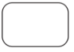

1. 7 • = 35



1. 4 • = 800



1. : 5 = 10



1. 90 : = 10

|  |  |
| --- | --- |
| Nivel | 4º Básico |
| Tomo | 2 |
| Capítulo | **12**: División |
| OA | **6**: Demostrar que comprenden la división con dividendos de dos dígitos y divisores de un dígito: usando estrategias para dividir, con o sin material concreto, utilizando la relación que existe entre la división y la multiplicación, estimando el cociente, aplicando la estrategia por descomposición del dividendo, aplicando el algoritmo de la división. |
| Contenido | División |
| Indicador de evaluación | Realizan cálculos que involucran la relación que existe entre la división y la multiplicación. |
| Habilidad | Resolver problemas |
| Respuesta esperada | a) 5  b) 200  c) 50  d) 9 |

**¿Qué aprendí?**

4° Básico Capítulo 12

1. Hay 85 bombones. Se debe poner 5 bombones en cada plato.

¿Cuántos platos se necesitarán? Marca la respuesta.

a) 17 platos

b) 23 platos

c) 100 platos

d) 475 platos

|  |  |
| --- | --- |
| Nivel | 4º Básico |
| Tomo | 2 |
| Capítulo | **12**: División |
| OA | **6**: Demostrar que comprenden la división con dividendos de dos dígitos y divisores de un dígito: usando estrategias para dividir, con o sin material concreto, utilizando la relación que existe entre la división y la multiplicación, estimando el cociente, aplicando la estrategia por descomposición del dividendo, aplicando el algoritmo de la división. |
| Contenido | División |
| Indicador de evaluación | Resuelven problemas que involucran divisiones de números naturales. |
| Habilidad | Resolver problemas |
| Respuesta esperada | Alternativa a). |